Добро дошли ђаци прваци и петаци!
Како прошле године, због пандемије вируса COVID-19, није било свечаног пријема првака и петака, ове године је двориште наше школе било испуњено дечијим осмехом и песмом. После дужег низа година, уписана су три одељења ученика првог разреда.
У 14.00 часова топлим речима и песмом осмехе на лица првака измамили су њихови старији другари. Добродошлицу и успех у школовању ђацима је пожелела директорка школе Радојка Ђорђевић. Потом је уследила прозивка, после које су се ђаци заједно са својим учитељицама упутили у учионице које ће им наредних година бити други дом.
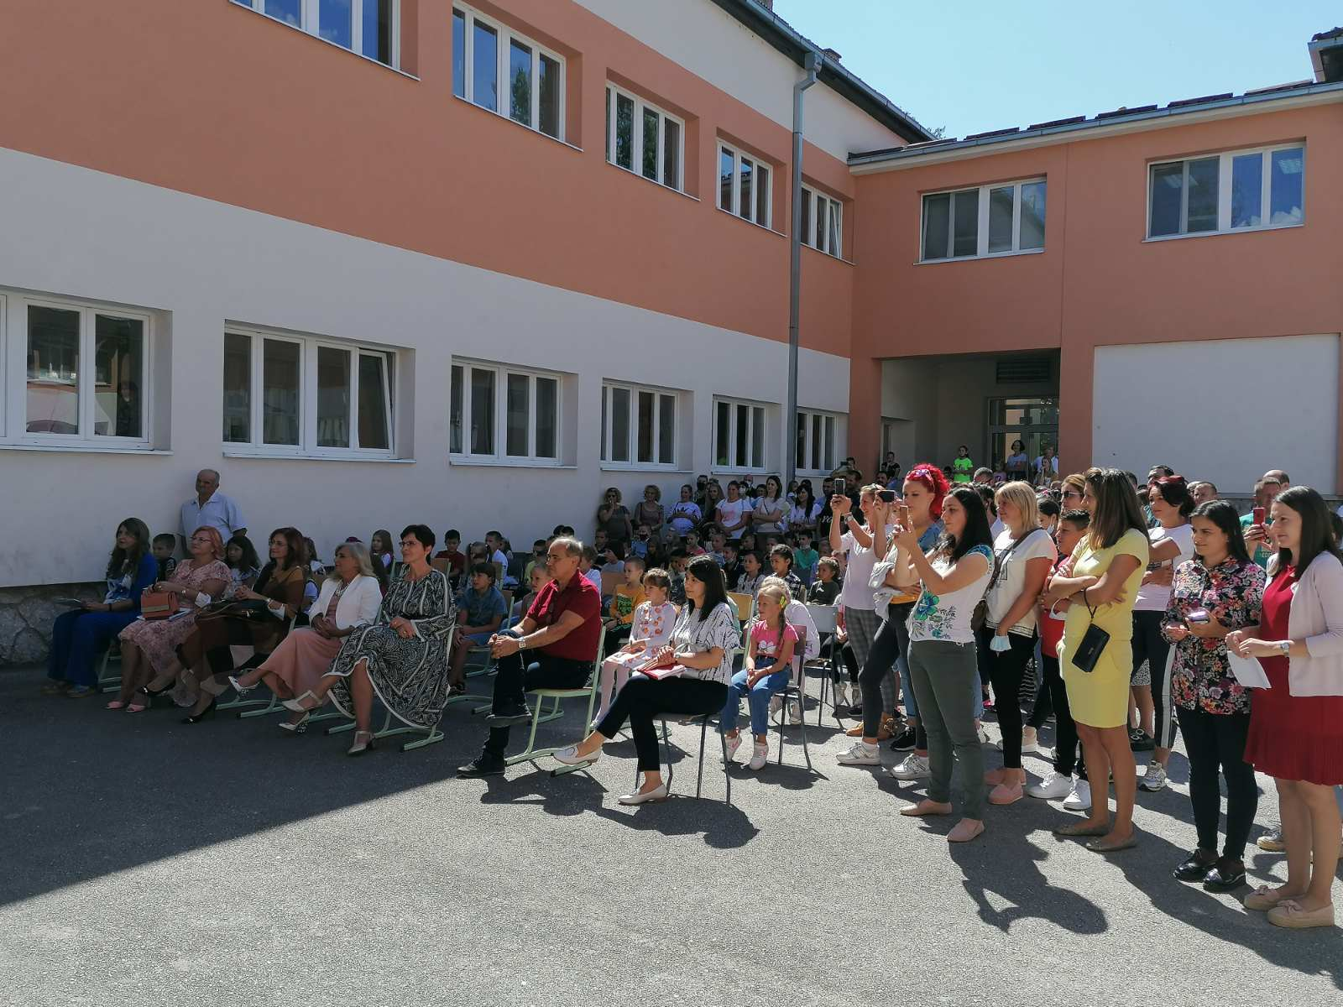
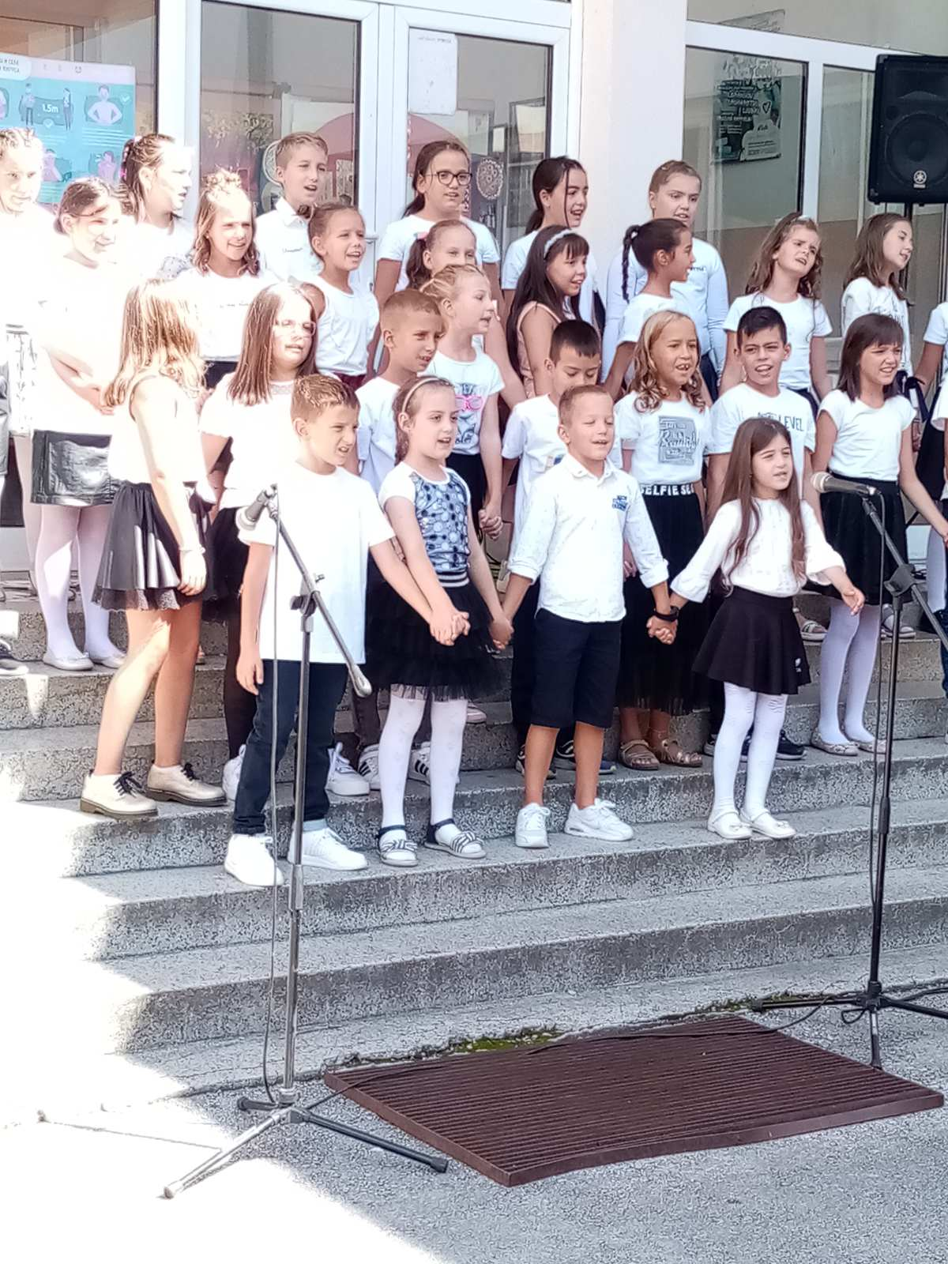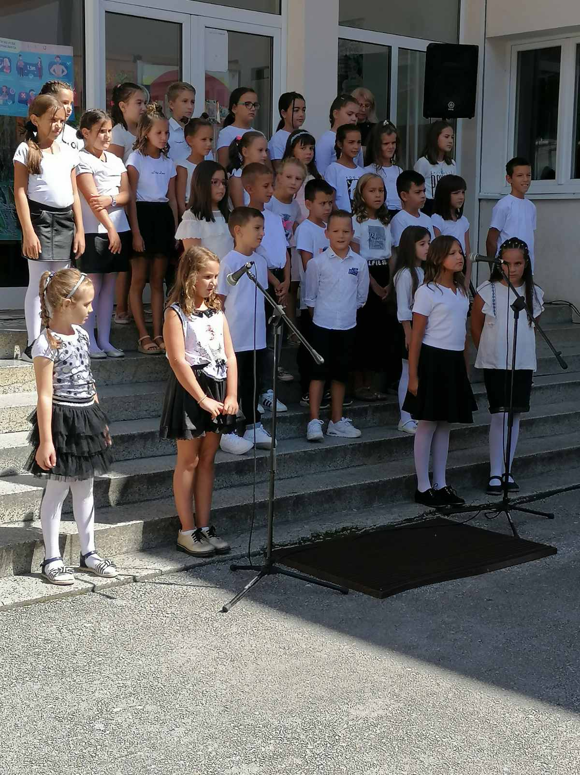
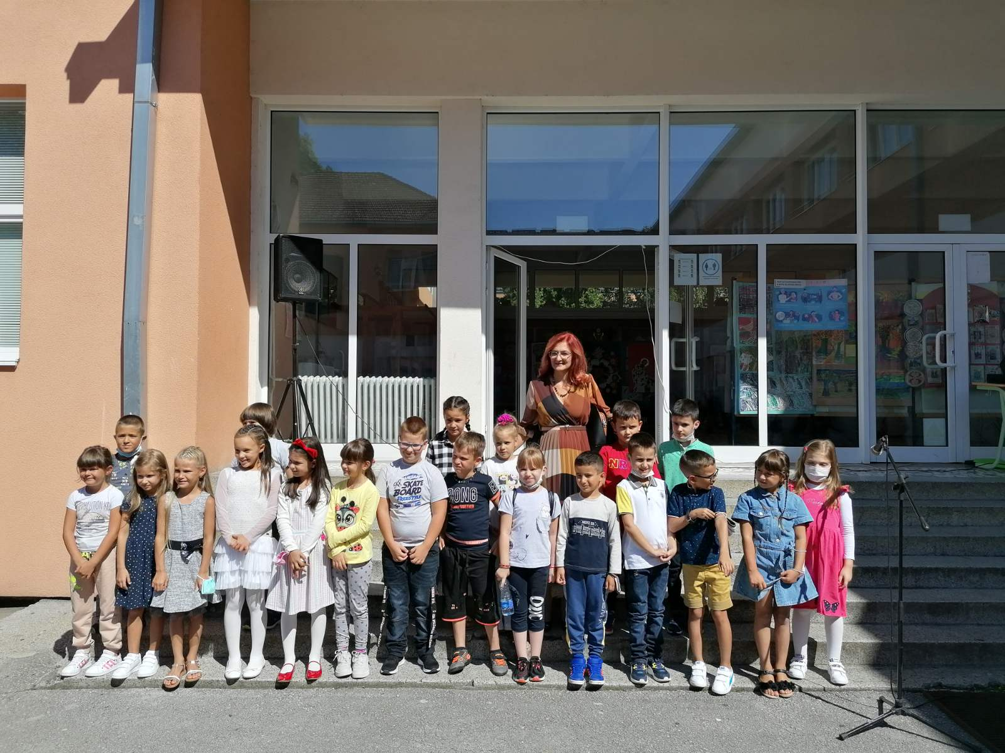
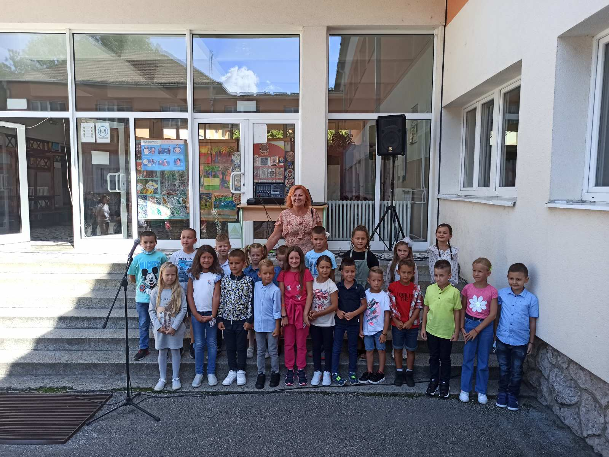
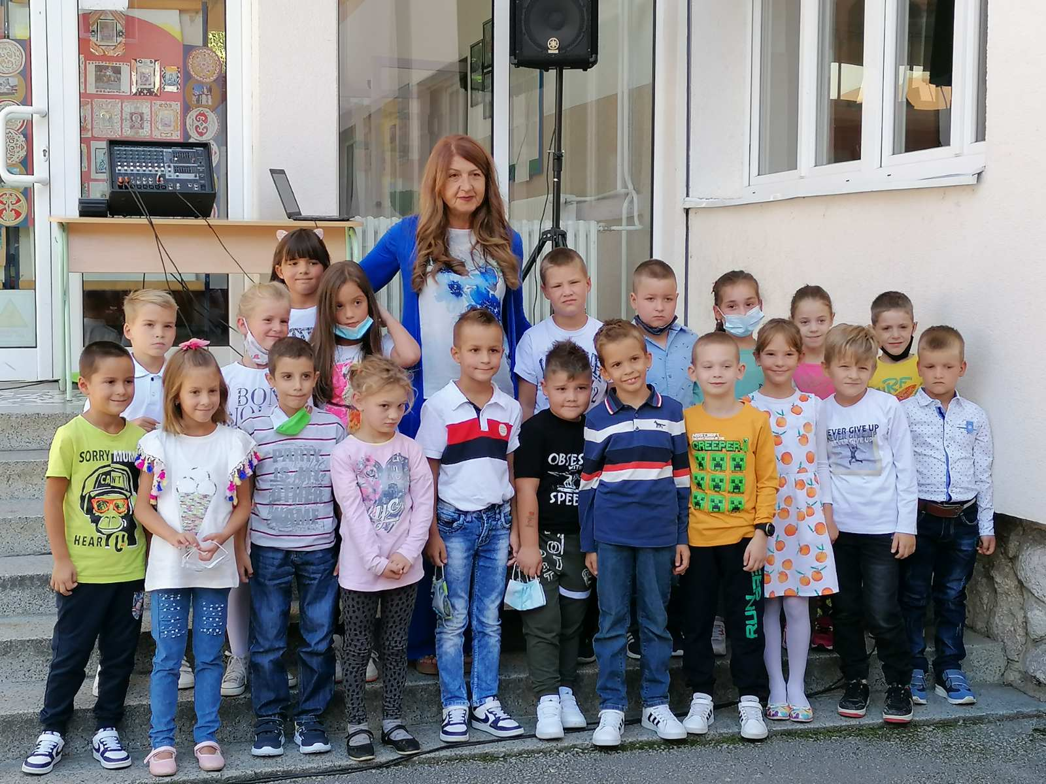
Свечани пријем првака у издвојеном одељењу у Пухову
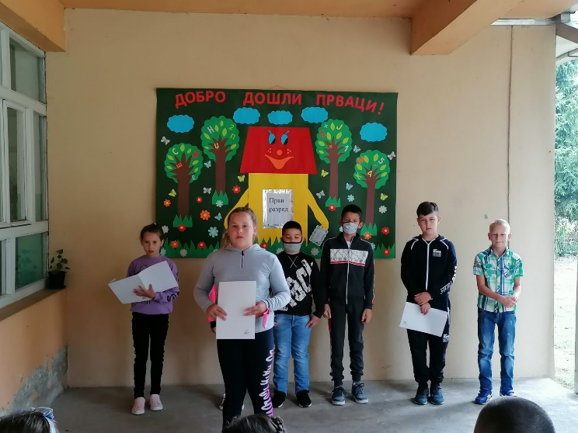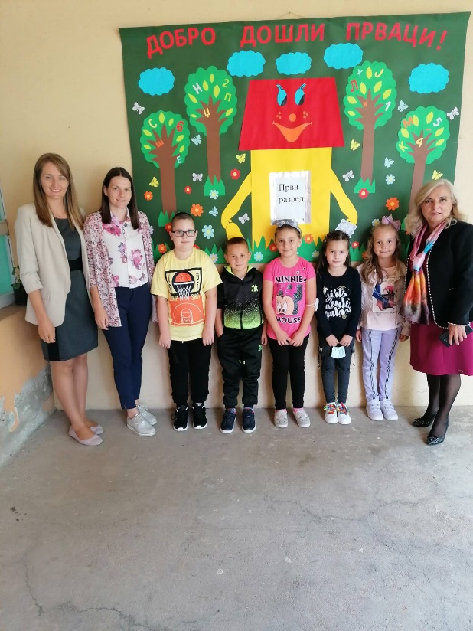

Свечани пријем првака у издвојеном одељењу у Доњој Краварици
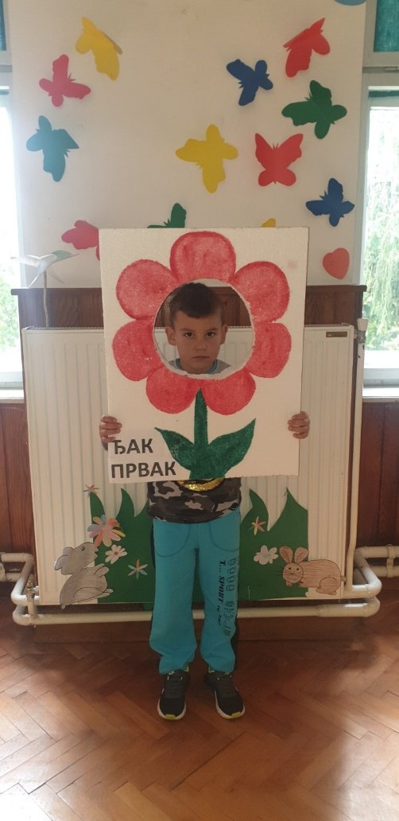
Свечани пријем првака у издвојеном одељењу у Марковици
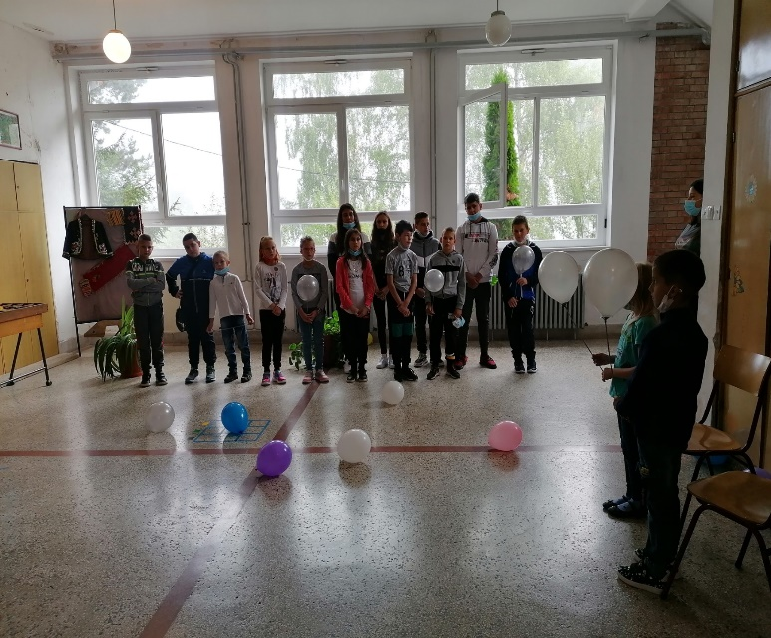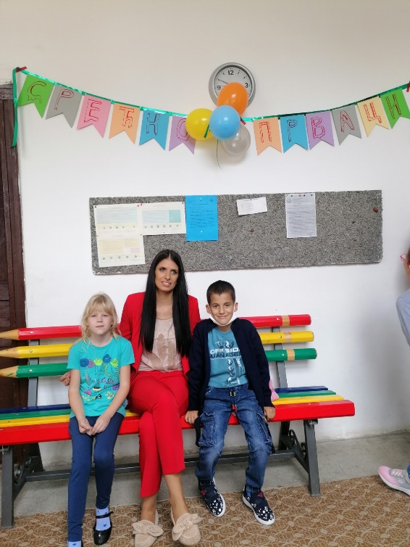

У 15.00 часова добродошлицу петацима пожелели су директорка заједно са разредним старешинама Светланом Петровић и Милошем Пајићем.

